Практическая работа 18. Информационные технологии презентационной графики (MS PowerPoint)
Содержание работы: оформление слайдов; динамические эффекты; Настройка презентации; вывод презентации на печать.
Программа Microsoft PowerPoint — очень мощное и одновременно достаточно простое в освоении средство для создания электронных презентаций. Презентация состоит из сменяющих друг друга кадров, называемых слайдами. На каждом слайде содержится информация различных типов: текст, изображения, аудио- и видеофайлы.
Переключение между слайдами может осуществляться в нескольких режимах: вручную или автоматически. При автоматическом переключении показ слайдов привязывается к определенному промежутку времени.
Основные элементы рабочего окна программы
В окне программы PowerPoint 2010 доступны следующие элементы :
- строка заголовка окна, содержащая имя файла;
- панель быстрого доступа , на которой располагаются наиболее часто используемые команды Сохранить, Отменить и Повторить. По своему усмотрению вы можете добавить или удалить команды, входящие в данный список. Просто щелкните по раскрывающемуся меню с дополнительным набором инструментов и выберите нужные;
- лента с вкладками — один из основных элементов интерфейса программы PowerPoint. На вкладках собраны все инструменты, необходимые для манипуляций со слайдами;
- область редактирования слайда — основная часть окна программы, в которой будут производиться все операции над презентацией;
- линии прокрутки, с помощью которых осуществляется перемещение по презентации;
- строка состояния — расположена в левом нижнем углу документа и содержит основную информацию о текущем слайде: номер слайда, тему, язык;
- регулировка масштаба в виде ползункового регулятора, с помощью которого вы можете уменьшать или увеличивать масштаб презентации в рабочей области;
- кнопка Вписать слайд в текущее окно. Благодаря данной функции вы сможете расположить слайд так, чтобы он был полностью виден на экране без дополнительной прокрутки слайда;
- кнопки режимов просмотра слайдов. Переключение между ними изменяет представление презентации на экране: обычный режим редактирования, сортировщик слайдов, демонстрация в отдельном окне и режим показа.
Презентация PowerPoint — это набор слайдов, на которых вы размещаете информацию различного вида: рисунки, диаграммы, звуковые файлы. Как вы поняли, слайд — основной элемент в программе PowerPoint, с которым вы будете непосредственно работать. Открыв новый документ PowerPoint, в области редактирования вы увидите титульный слайд . На нем обычно размещается общая информация обо всей презентации: название, имя автора, время и место создания и т. д. Данные вводятся в поле Заголовок слайда и в поле Подзаголовок слайда.
Как правило, на каждом слайде следует располагать только основные тезисы или опорные пункты презентации. Любая презентация PowerPoint подразумевает наглядность и простоту, поэтому не стоит переполнять слайд текстовой информацией. Дополнительные данные лучше сообщить в устной форме во время представления доклада либо в виде раздаточного материала, распечатанного для слушателей.
В области Заметки к слайду можно ввести нужные сведения для каждого слайда в отдельности. Аудитории эти заметки не будут видны, а вы, в свою очередь, не забудете, какие подробности хотели сообщить.
На вкладке Слайды в левой части окна программы в виде миниатюр отображены уменьшенные копии слайдов, из которых состоит презентация. Это позволяет быстро сориентироваться в них, удалить или добавить новый слайд. Щелкните по любому слайду, и он сразу же появится в области редактирования в центре экрана. На данной панели вы можете легко перемещаться между слайдами, а также менять их расположение. Для этого достаточно щелкнуть по слайду и, удерживая левую кнопку мыши, перетащить его на другую позицию.
Приемы перемещения по слайдам
Для удобства пользователя в программе PowerPoint предусмотрены различные способы перемещения по слайдам:
- пролистывать один или несколько слайдов в самой области редактирования, используя полосу прокрутки справа;
- щелкать по кнопкам в виде двойных стрелок на линии прокрутки: Следующий слайд или Предыдущий слайд;
- нажать клавишу Home, чтобы быстро вернуться к первому слайду презентации;
- нажать клавишу End, чтобы быстро перейти к завершающему слайду презентации.
Лента
Сразу после запуска программы в вашем распоряжении окажутся десять вкладок, на которых располагаются все необходимые инструменты для работы со слайдами:
- Файл;
- Главная;
- Вставка;
- Дизайн;
- Переходы;
- Анимация;
- Показ слайдов;
- Рецензирование;
- Вид;
- Настройки.

Разметка слайдов
Создание презентации начинается с команды Главная – Слайды – Создать слайд на ленте. В появившемся окне мастера разметки можно выбрать макеты текста и макеты содержимого. Под разметкой слайда понимается ряд заранее подготовленных и отмеченных на слайде мест для размещения заголовков, текста и объектов (таблиц, графиков и др.) для каждого из которых задан размер и тип используемого шрифта.
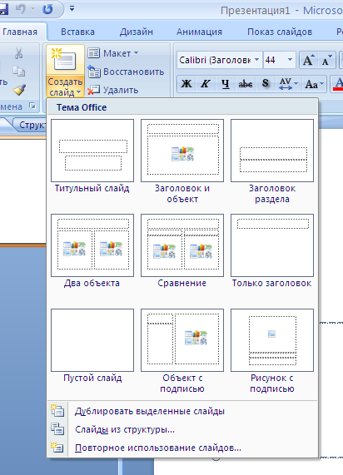
Возможная разметка слайда:
- титульный слайд;
- только заголовок;
- пустой слайд;
- заголовок раздела;
- два объекта;
- сравнение;
- заголовок и объект и т.д.
Можно редактировать все элементы слайда, наблюдая за изменением внешнего вида в окне миниатюры.
Сортировщик слайдов
Команда Вид - Режимы просмотра презентации - Сортировщик слайдов выстраивает на экране изображения слайдов одно за другим в том порядке, в каком они будут показаны во время выступления. В этом режиме удобно создавать, удалять, копировать и менять последовательность слайдов как по одному, так и группами.
Режим заметок
Режим заметок напоминает режим просмотра документов Word перед печатью. После выполнения команды Вид- Режимы просмотра презентации- Страницы заметок страница делится надвое. В верхней части изображен слайд, а в нижней — поле для заметок докладчика Заметки вносят при создании презентации. Затем их можно вывести на печать. Такие заметки полезно просмотреть перед выступлением, а иногда и раздать слушателям вместо конспекта.
Показ слайдов
Показ слайдов - это режим, в котором показывают презентацию во время выступления. Показ слайдов происходит в полноэкранном режиме, для чего следует нажать клавишу F5 или выполнить команду Вид- Режимы просмотра презентации- Показ слайдов.
При запуске презентации в левом нижнем окне слайда появляется значок, нажатие любой клавиши мыши на котором вызывает контекстное меню, позволяющее управлять ходом выполнения презентации и использовать указку для более эффективного проведения презентации.
Оформление слайдов
Самым простым и быстрым способом оформления слайдов является использование шаблонов оформления, разработанных профессиональными дизайнерами. Вызов шаблонов оформления осуществляется командой Дизайн - Темы, после чего выбирается понравившийся шаблон, который можно применить ко всем или к выделенным слайдам. Там же можно выбрать цветовую гамму шаблона, открыв раскрывающийся список «Цвета».
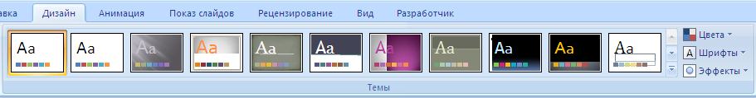
Динамические эффекты
Эффекты анимации
После цветового оформления слайдов можно украсить слайды, как эффектами анимации объектов, так и эффектами смены слайдов. Вкладка Анимации на «ленте» позволяет выбрать понравившийся эффект анимации объектов, который можно применить ко всем или к выделенным слайдам.
Смена слайдов
Смена слайдов так же может быть выполнена с некоторыми динамическими эффектами.
Команда Анимация – Переход к этому слайду позволяет выбрать эффект, скорость смены слайдов, сопровождающий смену звук, порядок смены (по времени или по нажатию) и применить ко всем или к выделенному слайду.

Настройка презентации
Для удобства использования презентации можно выполнить ее настройку, используя команду Показ слайдов- Настройка- Настройка показа слайдов.
Настраиваются:
- способ показа слайдов (ручной или автоматический);
- параметры показа (непрерывность, речевое сопровождение, анимация, цвет указки);
- перечень и количество слайдов включенных в показ;
- порядок смены слайдов (вручную, по времени).
Все установленные настройки презентации будут использоваться при показе слайдов.
Вывод презентации на печать
Необходимость печати слайдов возникает в следующих случаях:
- печать слайдов на пленку для последующего показа через кодоскоп;
- печать слайдов для создания раздаточного материала;
- печать слайдов с заметками для докладчика и в ряде других случаях.
В целом диалоговое окно печати повторяет диалоговые окна и Word и Excel, с учетом некоторой специфики.
Для печати следует выполнить команду Файл- Печать.

Задания
Задание 1
- Загрузите программу PowerPoint.
- В окне заголовка слайда введите текст "Офисный пакет", в окне подзаголовка – свою Фамилию и Имя.
- Выполните команду –Создать слайд.
- Выполните команду – Главная- Слайды- Макет.
- В заголовок 2 –го слайда скопируйте название презентации с титульного слайда.
- В поле со списком введите: Текстовый процессор, Табличный процессор, Программа создания презентаций.
- Добавьте новый слайд – Заголовок, текст и объект.
- В заголовок скопируйте текст "Текстовый процессор".
- В поле со списком перечислите 3 самые важные, на ваш взгляд, возможности Word, а в поле объекта вставьте рисунок.
- Добавьте новый слайд – Заголовок, текст и объект.
- В заголовок скопируйте текст "Табличный процессор".
- В поле со списком перечислите 3 самые важные, на ваш взгляд, возможности Excel, а в поле объекта вставьте рисунок.
- Добавьте новый слайд – Заголовок, текст и объект.
- В заголовок скопируйте текст "Программа создания презентаций".
- В поле со списком перечислите 3 самые важные, на ваш взгляд, возможности PowerPoint, а в поле объекта вставьте рисунок.
- Добавьте новый слайд – Только заголовок.
- В окне заголовка слайда введите текст "Структура пользователей".
- Загрузите Excel. На листе Лист1 введите данные по образцу

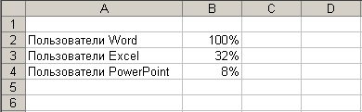

- По этим данным постройте круговую диаграмму. Диаграмма должна иметь вид
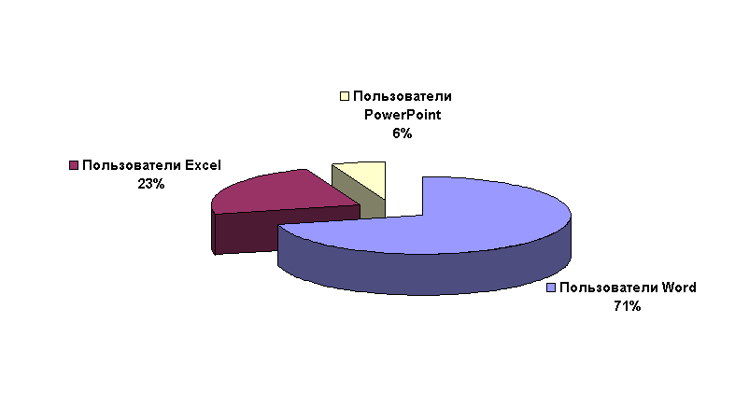
- Расположите диаграмму на отдельном листе. Переименуйте Диаграмма1 → Пользователи.
- Выполните копирование листа Пользователи.
- Перейдите в PowerPoint выполните команду Вставить.
- Используйте функцию Обрезать границы рисунка для уменьшения полезной площади рисунка.
- Пропорционально увеличьте размер рисунка на всю свободную область слайда.
- Добавьте новый слайд – Заголовок и текст.
- В поле заголовка введите "Заключение".
- В поле со списком перечислите 3 самые важные, на ваш взгляд, причины необходимости владения офисным пакетом.
- Нажмите клавишу F5, запустите презентацию, в этом случае смена слайдов происходит по щелчку левой клавиши мыши или по нажатию клавиш пробел и ввод клавиатуры.
- Выберите значок в левой нижней части экрана, установите указатель – карандаш, выберите подходящий цвет карандаша.
- Используя карандаш акцентируйте некоторые моменты презентации.
- Завершите показ
- Измените шаблон оформления и цветовую схему, применив их ко всем слайдам.
- Ко всем слайдам примените разные динамические эффекты анимации и смены слайдов.
- Настройте презентацию по времени – на каждый слайд – 2 сек.
- Сохраните презентацию в файле Фамилия Практическая 18 задание 1.pptx.

Задание 2
- Подготовьте презентацию по вашей теме, которая использовалась в лабораторных работах по Excel. При создании слайдов соблюдайте академический стиль оформления. Презентация должна состоять из 10 слайдов. На слайдах должны быть:
- маркированный список,
- нумерованный список,
- графики,
- диаграммы,
- таблицы,
- рисунки,
- структурные схемы.
- Сохраните презентацию в файле Фамилия Практическая 18 задание 2.pptx.

Задание 3

- Подготовьте презентацию о себе. В этой презентации желательно максимально использовать все возможности MS PowerPoint.
- В резюме должны быть не менее 10 слайдов, на которых должны быть:
- Фамилия, Имя, Отчество.
- Образование.
- Место жительства..
- Сведения о семье.
- Сведения о себе: учеба, увлечения, друзья.
- В презентации должны быть:
- текст,
- списки,
- графики
- диаграммы
- картинки,
- фотографии
- К каждому слайду сделайте заметки.
- Примените свой шаблон оформления и цветовую схему.
- К каждому слайду примените разные динамические эффекты анимации и смены слайдов.
- Настройте показ презентации с автоматической сменой слайдов через 3 секунды.
- Сохраните презентацию в файле Фамилия Практическая 18 задание 3.pptx.

